Fontti - Tahoma
Kokoja – 12, 16, 20
Sivujen koko = 900x600

Yhteystiedot/Henkilötiedot
Sivulla olisi yksi tallenna nappi, joka tallentaa kentissä olevat tiedot. Tallennetut tiedot voi muuttaa lisäämällä kenttään uuden arvon ja tallentamalla (jos tyhjät kentät, tiedot pysyvät samana)
-Nimi
-Sukunimi
-puhelinnumero
-Sähköposti
-Kaupunki(vapaaehtoinen)
-nettisivu(vapaaehtoinen)
Taidot/vahvuudet
Kenttien vieressä on cbox josta voi valita taitotason. “Lisää” button kenttien alla, josta tieto lisätään tekstitiedostoon ja ilmoitetaan käyttäjälle “Uusi taito lisätty”.
-Kielitaito (cbox taso)
-Muu taito (cbox taso?)
Työkokemus
Kenttien vieressä on cbox josta voi valita päivämäärät. “Lisää” button kenttien alla, josta tieto lisätään tekstitiedostoon ja ilmoitetaan käyttäjälle “Uusi työkokemus lisätty”.
-Työnimike
-Työnantaja
-Aloitus/päättymispäivämäärä (cbox kuukausi ja vuosi)
-Lisätieto
Koulutus
Kenttien vieressä on cbox josta voi valita päivämäärät. “Lisää” button kenttien alla, josta tieto lisätään tekstitiedostoon ja ilmoitetaan käyttäjälle “Uusi tutkinto lisätty”.
-Tutkinto
-Koulu
-Aloitus/päättymispäivämäärä (cbox kuukausi ja vuosi)
-Lisätieto

Profiili
Textarea, jossa voi kuvata itseä. Kuvan liittämisbutton ja esikatselu kuvasta. Suosittelijoiden tieto kentät ja “lisää” button viestillä “Uusi suosittelija lisätty”
-Kuvaus itsestä
-Kuvan liittäminen
Suosittelijat
-Yrityksen nimi
-yhteyshenkilö
-Puhelinnumero
-Sähköpostiosoite

Tallennettuja tekstitiedostoja:
Nimi.txt: Etunimi Sukunimi
Yhteystiedot.txt:
Yhteystiedot
Puhelinnumero:
Sähköposti:
Kaupunki: (jos lisätty jotain)
Nettisivu: (jos lisätty jotain)
Taidot.txt:
Kielitaidot
Kieli Taso
Muut taidot
Taito Taso
Tyokokemus.txt:
Työkokemus
-Työnimike
-Työnantaja
Aloituspäivämäärä-Päättymispäivämäärä
Lisätiedot: (jos lisätty jotain)
Koulutus.txt:
Koulutus
-Tutkinto
-Koulu
Aloituspäivämäärä-Päättymispäivämäärä
Muu koulutus/työkortit
Kuva.txt
Kuvatiedoston sijainti
Profiili.txt
Oma kuvaus itsestä
Suosittelija.txt
Suosittelijoita
-Yrityksen nimi
-Yhteyshenkilön nimi
-Puhelin
-Sähköposti

Tekstitiedostojen sisältö liitettäisiin pdf pohjaan, jossa on valmiina otsikot. Otsikkojen alle lisätään tekstitiedostot. Kuvatiedosto lisätään vasempaan yläkulmaan. Kuvan viereen voisi tulla isommalla fontilla nimi ja sukunimi.
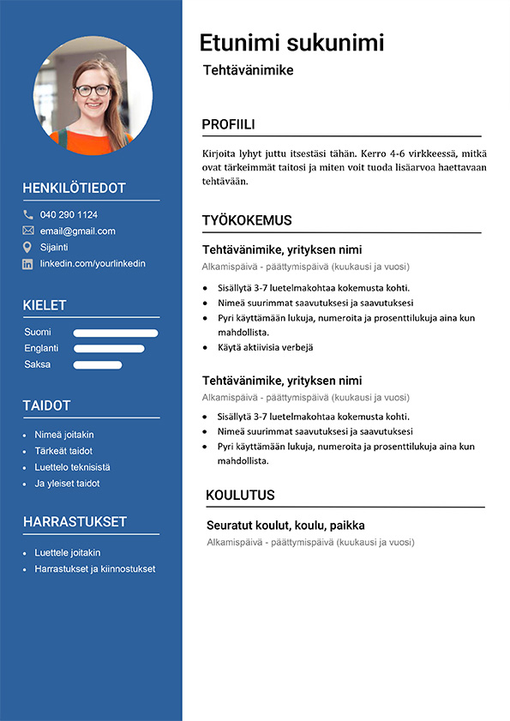
CV kenttiä
-Kielet
-Koulutus
-Muu koulutus/työkortti
-Profiili
-Suosittelija
-Taidot
-Työkokemus
-Yhteystiedot

